2.pododdelenie: ANGIOSPERMAE – Krytosemenné

- trieda: MAGNOLIOPSIDA – Magnóliovité
(DICOTYLEDONAE) - Dvojklíčnolistové

- veľká skupina vývojovo najdokonalejších druhov cievnatých rastlín
- vznikli asi pred 200 miliónmi rokov v druhohorách – obdobie krieda z rôznovýtrusných papraďorastov (ich vznik súvisí so zmenou klimatických podmienok, najmä s poklesom vzdušnej vlhkosti v druhohorách a s potrebou chrániť vajíčka pred vyschnutím)
- celá rastlina je sporofyt ( byliny, dreviny)
- samičie výtrusné listy = plodolisty-zrastajú do piestika(blizna,
čnelka, semenník)
- samčie výtrusné listy = tyčinky(peľnica, nitka)
- koreňová sústava (alorízia) hlavnýkoreň, rozkonáruje na bočné – vedľajšie korene
- kvety väčšinou 4-až 5-početné ( , , K5,C5,A5-∞,G5-∞) alebo (K4,C4,A4+4, G...)
- listy – bifaciálne s listovou stopkou, žilnatina perovitá, dlaňovitá
- plody – rozmanitosť
- 46 radov ( 1000 rodov, vyše 50000 druhov...)
Čeľade: Rosaceae, Fabaceae, Asteraceae, Brassicaceae, Lamiaceae, Caryophylaceae, Solanaceae, Apiaceae, Scrophulariaceae...
http://www.kvetnevzorce.sk/databaza-kvetnych-vzorcov/

Dvojklíčnolistové Jednoklíčnolistové
Kvet: Kalich – zelený Okvetie - jednofarebné
Koruna – farebná
štvorpočetný a viac trojpočetný
GACK GAP
Stonka – drevnatá, byliny nedrevnatá
C.zv. usporiadané kruhovité c. zv. roztrúsené
Listy – rôznorodé, prílistky listy – úzke,
Žilnatina - sieťovitá (dlaňovitá, perovitá) rovnobežná
2 klíčne listy 1 klíčny list
Koreň: hlavný a vedľajšie kor. zväzkovitý ( podzemky..)
Alorízia Homorízia

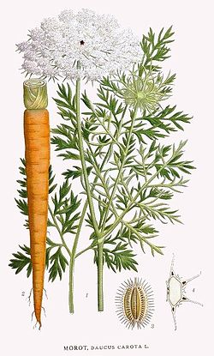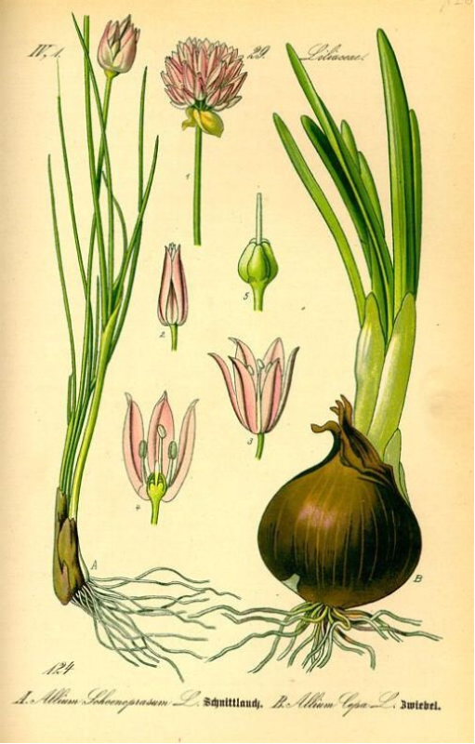

Rad: ROSALES – Ružotvaré
Čeľaď: Rosaceae - Ružovité
- Vytrvalé byliny, kry, stromy
- Listy – striedavé, jednoduché aj zložené s palístkami
- Kvety – K5,C5,A5- ∞,G5- ∞, jednotlivé alebo v kvetenstvách
- Plody – podľa nich sa delia na 4. podčeľade : mechúrik – tavoľníky, nažka – nátržník, plodstvo kôstkovičiek – malina, ostružina, súplodie nažiek – jahoda, ruže, kôstkovice - čerešňa..., malvice- jabloň...
Plodstvo je súbor plodov, ktorý vznikol z jedného kvetu (plodolisty navzájom nezrastajú)
Súplodie je súbor plodov jedného súkvetia. Plody počas dozrievania svojím oplodím zrastajú a vytvárajú celistvý útvar.
1.podčeľaď: Spiraeoideae- tavoľníkovaté
K5,C5,A10 + 10 + 10, G5- ∞,
- Kry, drobné kvety, plod- mechúrik
Spiraea media - Tavoľník prostredný
S. x vanhouttei – T. van Houtteho

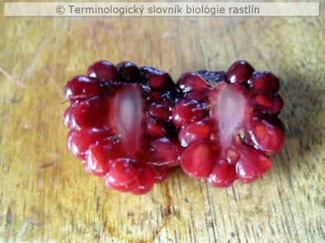
- podčeľaď: Rosoideae – ružovaté
- K5,C5,A ∞,G ∞,
- Kry, trváce byliny, koruna niekedy zanikne
Kerria japonica – Kéria japonská
Rubus idaeus – Ostružina malinová plodstvo kôstkovičiek!
R. fruticosus – O. krovitá ( tmavá – čierna)
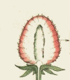
Potentilla anserina – Nátržník husí
P. fruticosa – N. krovitý

Fragaria vesca – Jahoda obyčajná súplodie nažiek – zhrubn. kvetné lôžko!

Alchemilla vulgaris - Alchemilka obyčajná
Agrimonia eupatoria – Repík lekársky
Rosa canina – R. šípovásúplodie nažiek , zdužinatelé kvetné lôžko = šípka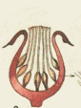
R. x centifolia – R. stolistá
R. x hybrida ...

3. podčeľaď: Prunoideae – slivkovaté
- K5,C5,A 5,G (1)
- Stromy, kry, niektoré majú stonkové tŕne, plod – kôstkovica
- V pletivách majú glykozidy – štiepia sa na kyanovodík !
Prunus spinosa – Slivka trnková
P. domestica – S. domáca
P.d. conv. italica – Ringlota
P.d. conv. syriaca – Mirabelka
P. cerasifera – S. čerešňoplodá – myrobalán
Cerasusavium – Višňa čerešňová (Čerešňa vtáčia)
C. vulgaris –V. obyčajná ( Čerešňa višňová)
C. serrulata – V. pílkatá ( Sakura)
C. mahaleb – V. mahalebková
Padus racemosa – Čremcha obyčajná
Armeniaca vulgaris – Marhuľa obyčajná
Persica vulgaris – Broskyňa obyčajná
Amygdalus communis – Mandľa obyčajná ( toxické semená – amygdalín)

4.podčeľaď: Maloideae (Pomoideae) – jabloňovaté
- K5,C5,A 5,G (5-1)(spodný G = ponorený do čiažky)
- Stromy, kry, jednoduchý list, semenníky v kvetnej čiažke, nepravý plod – malvica
- polospodné gyneceum + zrastené plodolisty
- Jednotlivé plodolisty tvoria priehradky – jadrovník
https://cs.wikipedia.org/wiki/Malvice

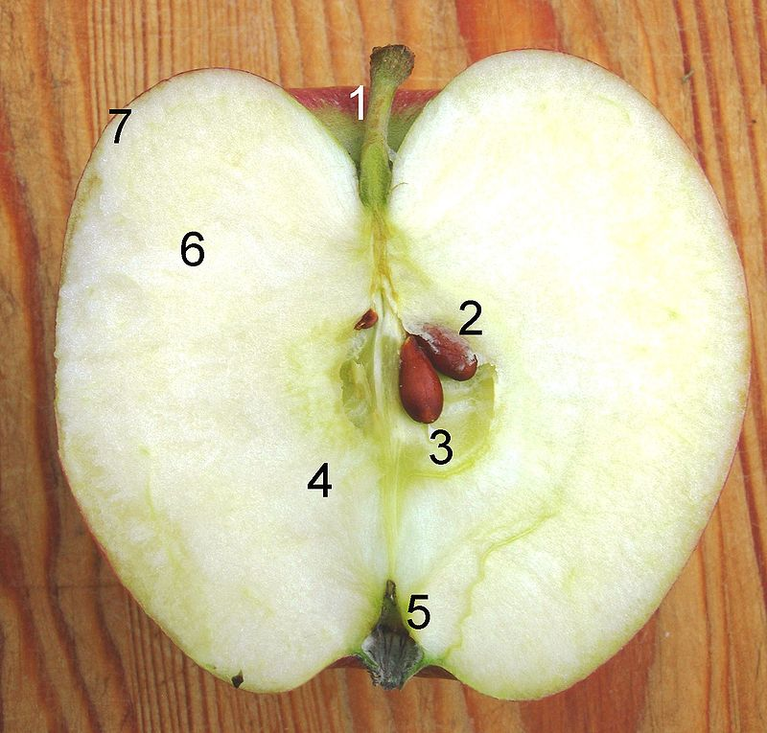
1 stopka
2 semeno ( z gynécea)
3 endokarp ( jadrovník)
4 mezokarp
5 zvyšky kalicha
6 dužina
7 exokarp ( šupka)
Pirus pyraster - Hruška planá
P. communis – H. obyčajná
Malus sylvestris – Jabloň planá / lesná
M.sylv. subsp. mitis – Jabloň sladká
M. domestica – J. domáca
M. floribunda – J. kvetnatá/ mnohokvetá
Cydonia oblonga – Dula podlhovastá
Sorbus aucuparia – Jarabina vtáčia
S. domestica – Jarabina oskorušová – Oskoruša
Photinia melanocarpa– Arónia čiernoplodá ( Jarabina čierna)
Mespilus germanica – Mišpuľa nemecká
Crateagus monogyna – Hloh jednosemenný
Pyracantha coccinea – Hlohyňa šarlátová (okrasný ker)
Cotoneaster horizontalis – Skalník rozprestretý (okrasný ker)
C. dammeri – S. Dammerov

